Khôi phục màu xanh núi rừng Tây Bắc với 30.000 cây rừng

(Dân trí) - Chiến dịch "Góp lá vá rừng" đã đạt cột mốc quan trọng khi hoàn thành việc trồng 30.000 cây nhằm phục hồi 50 hecta hành lang rừng tự nhiên tại khu vực Tây Bắc.

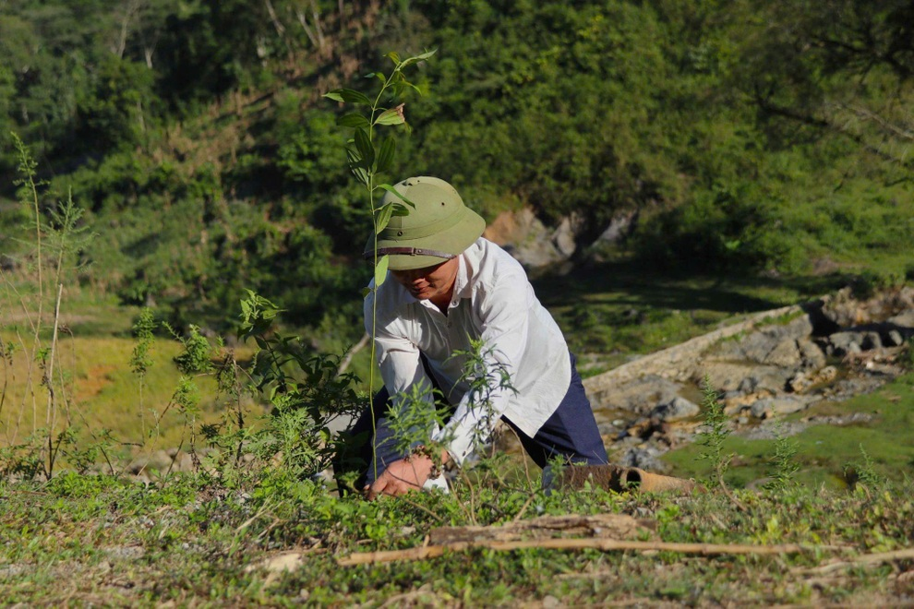

Chiến dịch "Góp Lá Vá Rừng" giúp phục hồi và bảo vệ môi trường sống đa dạng sinh học tại khu vực Tây Bắc (Ảnh: PanNature).

Dải rừng Hang Kia - Pà Cò (Mai Châu, Hòa Bình) tiếp nối với rừng tại huyện Vân Hồ (Sơn La) đang bị phân mảnh nghiêm trọng, làm ảnh hưởng đến sự đa dạng sinh học và môi trường sống của nhiều loài động vật.

Những ngày đầu tháng 10, Trung tâm Con người và Thiên nhiên (PanNature) vừa tiến hành trồng hơn 12.000 cây bản địa bao gồm chò chỉ, giổi, gù hương, lát hoa, nghiến, quế và re… tại hai địa phương này.

Tại xã Vân Hồ, hai địa bàn Pa Cốp và Hua Tạt trồng 8.350 cây trên diện tích gần 15 hecta.

Tại xã Pà Cò, trồng 3.170 cây trên diện tích hơn 5 hecta và 5.000 cây sẽ được người dân tiếp tục trồng trên các địa bàn xã Song Khủa, Suối Bàng, Chiềng Yên và Chiềng Xuân tại huyện Vân Hồ trong tuần tới.

Ông Đặng Phi Hùng, Chủ tịch UBND xã Vân Hồ, chia sẻ: "Đây là năm thứ 3 liên tiếp và lần thứ 2 trong năm 2024, UBND xã Vân Hồ phối hợp với PanNature tổ chức trồng phục hồi rừng tại địa phương. Hoạt động này mang ý nghĩa đặc biệt, giúp phủ xanh những khu vực rừng trống và phục hồi cảnh quan thiên nhiên, đa dạng sinh học của xã nhà".

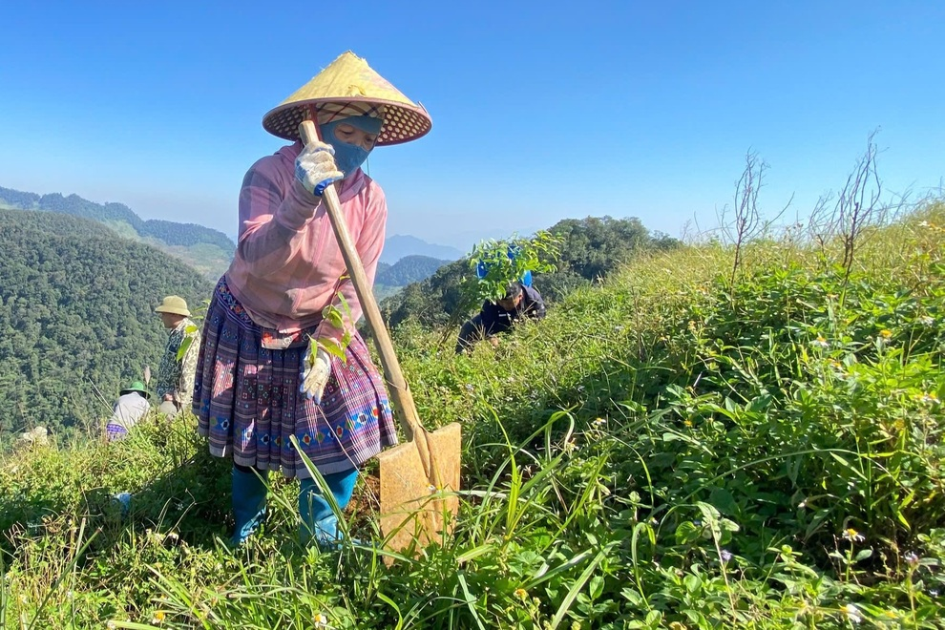

Không chỉ là những con số cây xanh được trồng, chiến dịch còn tạo ra sự gắn kết cộng đồng và nâng cao nhận thức về bảo vệ môi trường. Người dân địa phương tham gia trồng cây có trách nhiệm chăm sóc, theo dõi tỷ lệ sống sót của cây, bảo đảm sự phát triển bền vững của rừng trong những năm tiếp theo.

Ông Trịnh Lê Nguyên, Giám đốc Trung tâm Con người và Thiên nhiên (PanNature), chia sẻ: "Sự kiện Góp Lá Vá Rừng là minh chứng cho sự hợp tác bền vững giữa con người và thiên nhiên. Chúng tôi hy vọng cam kết này sẽ tiếp tục được duy trì, góp phần bảo vệ đa dạng sinh học và các giá trị thiên nhiên quý giá của khu vực Tây Bắc".

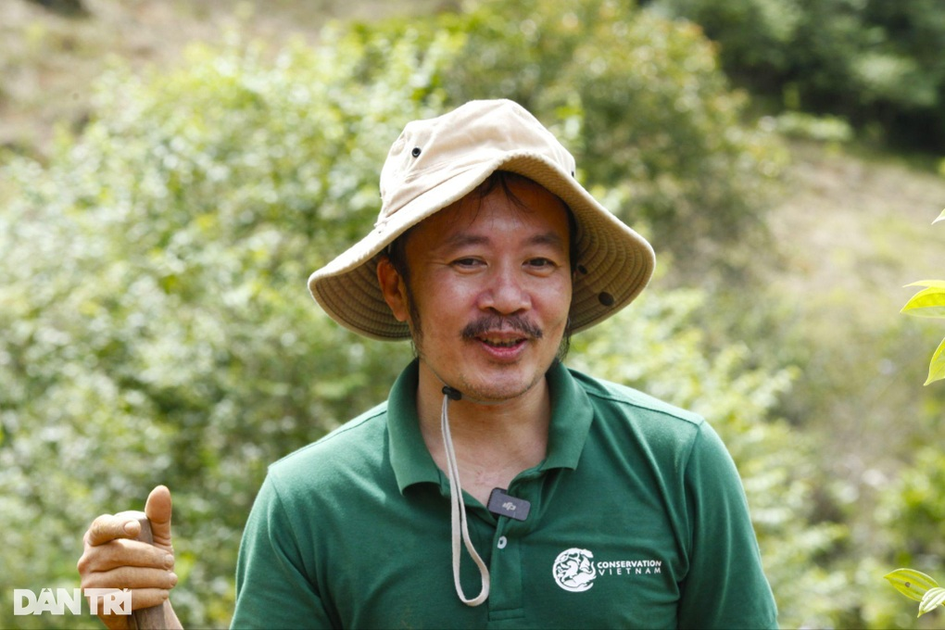

Ông Trịnh Lê Nguyên, Giám đốc Trung tâm Con người và Thiên nhiên, cho biết việc phục hồi rừng sẽ giúp rừng được liền mạch và tạo điều kiện cho nhiều loài động vật quay lại sinh sống (Ảnh: Trung Nam).

Ông Nguyên nhấn mạnh, hoạt động này nằm trong kế hoạch dài hạn nhằm phục hồi dải rừng tự nhiên Vân Hồ và Khu Bảo tồn Thiên nhiên Hang Kia - Pà Cò. Nơi đây đang bảo tồn loài vượn đen má trắng quý hiếm giữa dải rừng bị phân mảnh nghiêm trọng.

Với đợt trồng rừng thứ hai này, chiến dịch "Góp lá vá rừng" đã hoàn thành mục tiêu cam kết, phục hồi tổng cộng 50 hecta rừng trong năm 2024, khép lại mùa trồng rừng năm nay.

Phục hồi rừng không chỉ giúp cải thiện sinh kế cho cộng đồng địa phương mà còn bảo vệ nguồn nước, nâng cao chất lượng không khí, gia tăng hấp thụ carbon và giúp Trái Đất sớm đạt mục tiêu Net Zero vào năm 2050.